Panna cotta chocolat blanc et fraises
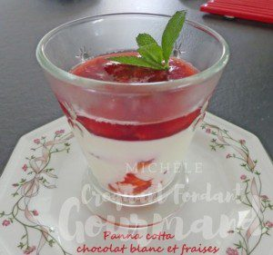 Pour 3 Croquants-Gourmands
- 2 feuilles (2x2g) de gélatine
- 200 g de crème fleurette
- 30 g de cassonade
- 75 g de chocolat blanc
- 250 g (120g + 130g) de fraises
- 25 g de sucre en poudre
- 60 g d'eau
3 verrines
Mettre les feuilles de gélatine à ramollir dans de l'eau glacée.
Mettre le sucre dans la crème et porter à ébullition.
Hors du feu ajouter le chocolat en morceaux et remuer pour obtenir une crème lisse. Intégrer la gélatine et remuer pour la faire fondre, laisser tiédir quelques minutes.
Nettoyer 120 g de fraise, les couper en morceaux et les répartir dans les verrines.
Verser la crème au chocolat équitablement dans chaque verrine.
Couvrir et laisser prendre au réfrigérateur jusqu'à ce que la crème soit bien figée.
Pendant ce temps, nettoyer les fraises restantes et les couper en morceau
Dans une petite casserole faire chauffer l'eau avec le sucre jusqu'à ce qu'il soit dissous.
Ajouter les fraises et laisser frémir jusqu'à ce que les fruits soient fondants.
Laisser refroidir.
Lorsque les crèmes sont prises, répartir les fraises et leur sirop sur le dessus et remettre au réfrigérateur jusqu'au moment de la dégustation.

